Kiến nghị chấn chỉnh tình trạng loạn danh xưng chung cư cao cấp
Hiệp hội Bất động sản Tp.HCM (HoREA) vừa có văn bản gửi Bộ Xây dựng kiến nghị chấn chỉnh tình trạng loạn danh xưng chung cư cao cấp, hạng sang, siêu sang.
HoREA cho biết, nhiều năm qua, thị trường bất động sản xuất hiện tình trạng loạn danh xưng chung cư cao cấp, căn hộ hạng sang, căn hộ siêu sang, kể cả bằng tên nước ngoài… Nhiều dự án bất động sản, chung cư cao tầng, căn hộ được chủ đầu tư tự phong dự án cao cấp, căn hộ hàng sang, siêu sang nhưng chưa hề được Sở Xây dựng hoặc đơn vị đánh giá độc lập công nhận.
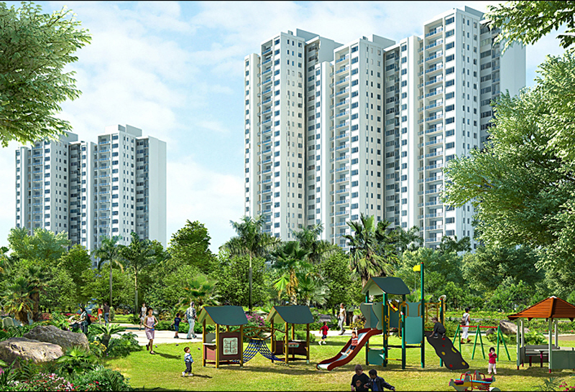
(ảnh minh họa)
Thông tư 31/2016/TT-BXD ngày 30/12/2016 phân chung cư chia thành 3 hạng: Nhà chung cư hạng A, hạng B, hạng C. Nhà chung cư hạng A là nhà chung cư đáp ứng đầy đủ các yêu cầu để được phân hạng theo quy định tại Khoản 2 Điều 3 của Thông tư này, đồng thời phải đạt tối thiểu 18 trên tổng số 20 tiêu chí theo hướng dẫn tại phụ lục số 01 ban hành kèm theo Thông tư này.
Tuy nhiên, theo HoREA, đến nay, chưa có chủ đầu tư dự án hoặc Ban quản trị nhà chung cư lập hồ sơ đề xuất phân hạng nhà chung cư. Do vậy, rất cần xem xét lại tính thiết thực của quy phạm pháp luật này vì chưa đáp ứng đúng yêu cầu, đòi hỏi của thị trường bất động sản và người tiêu dùng về sự minh bạch, trung thực và cạnh tranh lành mạnh.
Các Thông tư của Bộ Xây dựng chỉ phân hạng chung cư sau khi đã xây dựng xong hoặc đã bán căn hộ cho khách hàng.
Đối với thị trường căn hộ chung cư đã được xây dựng đưa vào sử dụng và bán lại thì người mua nhà khó thể bị lừa dối vì đã có căn hộ thực tế trong dự án. Nhưng người mua nhà có nhu cầu được biết hạng chung cư hình thành trong tương lai, nhất là đối với chung cư cao cấp, căn hộ cao cấp, căn hộ hạng sang, căn hộ siêu sang mà chủ đầu tư quảng cáo khi bán hàng.
"Giai đoạn chủ đầu tư dự án mở bán căn hộ chung cư hình thành trong tương lai dưới mác chung cư cao cấp, căn hộ hạng sang, căn hộ siêu sang, là giai đoạn mà người mua nhà dễ bị lừa dối, dễ bị mua nhầm sản phẩm không đúng như quảng cáo", HoREA khẳng định.
Ngoài ra, Thông tư 31/2016/TT-BXD phân hạng "Nhà chung cư hạng A" là hạng cao nhất nhưng bộ tiêu chí đánh giá đối với nhà chung cư hạng A theo Phụ lục số 1 hầu như chưa quy định rõ ràng, cụ thể về công năng các không gian và trang thiết bị, vật tư bên trong căn hộ. Tiêu chí "Nhà chung cư hạng A" cũng chưa đáp ứng được yêu cầu phân hạng nhà chung cư hạng sang, hạng siêu sang.
Từ thực tế trên, HoREA kiến nghị, Bộ Xây dựng xem xét sửa đổi, bổ sung Thông tư 31/2016/TT- BXD theo hướng chỉ cần thiết quy định tiêu chí của "nhà chung cư cao cấp", "nhà chung cư hạng sang", "nhà chung cư siêu sang", "căn hộ cao cấp", "căn hộ hạng sang", "căn hộ siêu sang" (đi kèm các từ nước ngoài tương đương) đối với nhà chung cư đã xây dựng hoàn thành và nhà chung cư hình thành trong tương lai, để đảm bảo tính minh bạch, cạnh tranh lành mạnh của thị trường bất động sản và bảo vệ lợi ích chính đáng của người mua nhà.
Kiến nghị Bộ Xây dựng xem xét đề xuất sửa đổi, bổ sung Điều 55 Luật Kinh doanh Bất động sản 2014 theo hướng chủ đầu tư dự án nhà chung cư hình thành trong tương lai chỉ được quảng cáo, tiếp thị để huy động vốn với danh xưng dự án trên sau khi sau khi đã được Sở Xây dựng có văn bản công nhận đạt tiêu chí này.
Đồng thời, kiến nghị Bộ Xây dựng xem xét đề xuất sửa đổi, bổ sung Khoản 2 Điều 98 Luật Nhà ở 2014 theo hướng giao cho Bộ Xây dựng quy định tiêu chí của "nhà chung cư cao cấp", "nhà chung cư hạng sang", "nhà chung cư siêu sang", "căn hộ cao cấp", "căn hộ hạng sang", "căn hộ siêu sang".

